Contest 15

1、投票（vote）

1s/256M

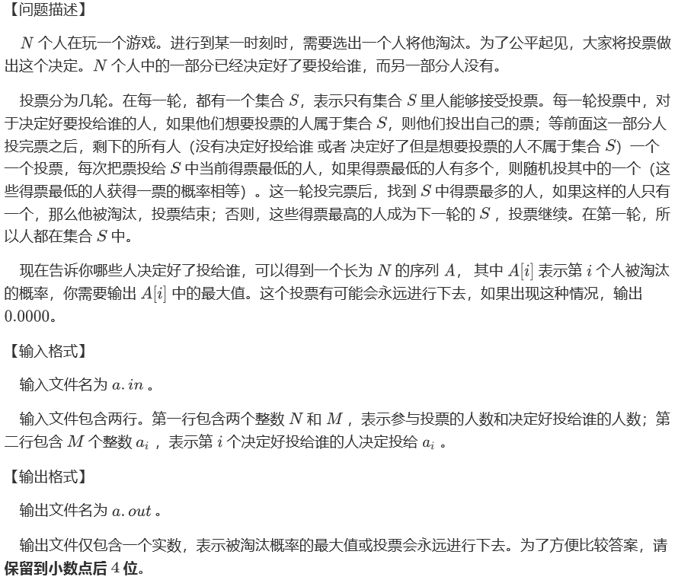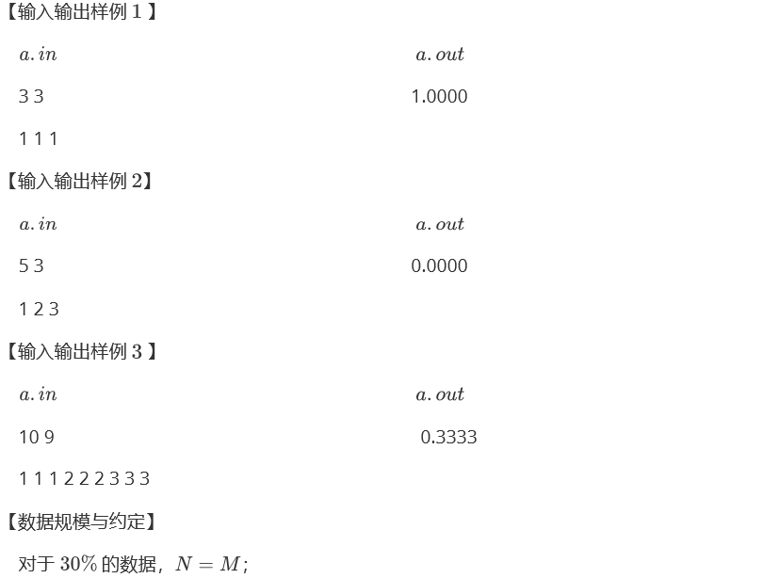

2、删点游戏（dt）

1s/256M

【问题描述】

Marah现在有一张n个点m条边的无向图，每个点都有一个点权。

​ Marah想通过将这些点一个一个的删掉来把这张图删干净。删掉一个点是有代价的，其大小等于与这个点相邻的未被删掉的点的权值之和。

​ Marah想请你帮她求出最小的代价。

【输入描述】

第一行两个数n,m.

​ 第二行n个数,第i个数 $A_{i}$ 表示i这个点的点权。

​接下来m行,每行两个数u,v，表示有一条连接u,v的边。数据保证任意两个点之间最多一条边相连，并且不存在自环。

【输出描述】

你需要输出最小的代价是多少。

【样例】

|  |  |  |
| --- | --- | --- |
|  | dt.in | dt.out |
| 样例1 | 4 3  40 20 30 10  1 4  2 4  2 3 | 40 |

【样例解释】

一个合理的方法是先删1号点，此时有10点代价。接下来删3号点，获得20点代价，再删2号点，获得10点代价，最后删4号点，没有代价。总计40点疲劳值。

【数据范围】

对于30%的数据n<=10。

对于60%的数据n,m<=1000。

对于100%的数据1<=n,m,ai<=100000

3、遨游（trip）

1s/256M

【问题描述】

MWH寒假外出旅游，来到了S国。S国划分为N个省，第i个省有 $T_{i}$ 座城市，编号分别为 $C_{i1}，C_{i2}，…C_{iT_{i}}$（各省城市编号不会重复）。所有城市间有M条双向的道路连接，从任意一个城市出发，可到达一切城市，每条道路均须收费。

此时恰逢春运期间，S国交通运输局采取了优惠措施。当一条路的路费在[L..R]区间时，可免去。同时，每个省也有优惠措施，第i个省内的每条道路路费收其 $X_{i}\%$，连接第i个省和第j个省的每条道路路费收其 $\frac{X_{i}\%+X_{j}\%}{2}$。

MWH想从城市s走到城市t，请求出一对L，R，确保：

1. MWH能免费到达目的地；
2. $L≤R$；
3. L、R均为整数；
4. L尽可能地大，R在满足L最大的前提下最小。

注意：因每条道路由各省的交通运输局直接管辖，所以每条道路的路费必须先得到省级优惠，再得到国家级优惠。

【输入描述】

第一行两个整数N，M。

接下来M行，每行三个整数，u、v、w，表示连接u、v的道路需收费w。

接下来N行，第i+M+1行有一个整数 $T_{i}$，后面 $T_{i}$ 个整数，分别是 $C_{i1}，C_{i2}，…C_{iT_{i}}$（所有城市编号保证按正整数顺序给出 $1…\sum{T_{i}}$）。

下一行N个整数 $X_{1}..X_{i}$。

最后一行，两个整数，s、t。

【输出描述】

一行两个整数，如题，L和R。

【样例】

|  |  |  |
| --- | --- | --- |
|  | trip.in | trip.out |
| 样例1 | 3 7  1 2 3  5 2 8  1 3 7  5 4 5  2 4 9  3 5 10  3 4 2  2 1 2  1 3  2 4 5  30 50 60  1 5 | 2 6 |

【样例解释】

每条道路优惠前后收费如下：

|  |  |  |  |
| --- | --- | --- | --- |
| 起点 | 终点 | 优惠前 | 优惠后 |
| 1 | 2 | 3 | 0.9 |
| 5 | 2 | 8 | 3.6 |
| 1 | 3 | 7 | 2.8 |
| 5 | 4 | 5 | 3 |
| 2 | 4 | 9 | 4.05 |
| 3 | 5 | 10 | 5.5 |
| 3 | 4 | 2 | 1.1 |

路径1->(2.8)3->(5.5)5可使答案最优，L为2，R为6.

【数据范围】

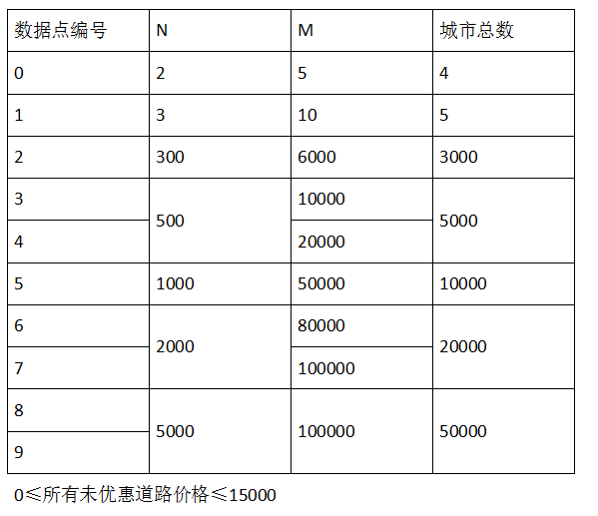

4、轨道（orbits）

1s/256M

【问题描述】

2018年1月31日，152年一遇的超级大月全食在中国高空出现（没看到的朋友真是可惜），小B看到月食，便对月球的轨道产生了兴趣。他上网查重力加速度的公式，公式如下：

$$v=\frac{GM}{r^{2}}$$

就在这个时候，他想到了一个跟这个差不多的问题，那就是对于以下公式：

$$v={(a}_{1}*a_{2}*…*a_{n})/k$$

已知n和k，求这n个正整数在都不大于m的情况下有多少种选择方式，使得v为与k互质正整数？

【输入描述】

一行三个正整数n,m,k（意义见题目描述）.

【输出描述】

输出一个答案，代表方案数。因为答案可能会很大，所以输出方案数mod 10007的值。

【样例】

|  |  |  |
| --- | --- | --- |
|  | orbits.in | orbits.out |
| 样例1 | 2 2 4 | 1 |
| 样例2 | 3 4 8 | 13 |

【样例解释】

样例解释1:

只有(2,2)能够满足要求。

样例解释2：

(1,2,4)(1,4,2)(2,1,4)(2,2,2)(2,3,4)(2,4,1)(2,4,3)(3,2,4)(3,4,2)(4,1,2)(4,2,1) (4,2,3)(4,3,2)

【数据范围】

对于20%的数据 1<=n,m<=8 k<=100

对于40%的数据 1<=n<=50 1<=m<=10^6 1<=k<=10^4

对于70%的数据 1<=n<=100 1<=m<=10^9 1<=k<=10^7

对于100%的数据 1<=n<=3000 1<=m<=10^9 1<=k<=10^7